Месячник психологической безопасности
в начальной школе МБОУ «Хову-Аксынской СОШ», март 2022г.

В рамках месячника психологической безопасности в начальной школе с.Хову-Аксы педагогом-психологом совместно с классными руководителями и социальным педагогом проведены:
1.Неделя по медиаграмотности;
- классные часы «Интернет и зависимость от него». Охват работы составил 146 человек; 72 учащихся, 4-ро кл.руководителя, 70 родителей.
2. Неделя о позитивном мышлении;
Для снятия психологического напряжения ыв период подготовки и проведения ВПР среди 4-ых классов проведены тренинги и упражнения для обучения навыкам саморегуляции и приемам расслабления. Охват составил 102 учащихся 3-4-ых классов.
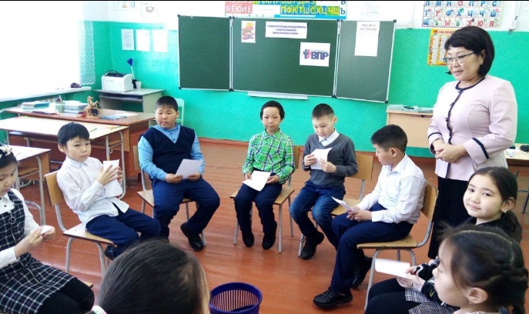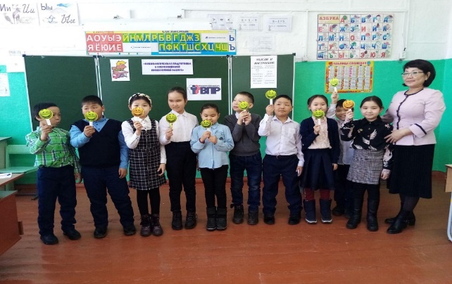
Среди выпускников начальной школы 4-ых классов проведены классные часы «Я будущий- пятиклассник». Охват работы составил 90 учащихся.
На классных часах «Мой телефон доверия» для содействия сплочения детского коллектива и обучения навыкам тренинговых упражнений среди 1-4-ых классов проведены игры «Щепки по реке летят», «Спираль». Охват 280 учащихся.

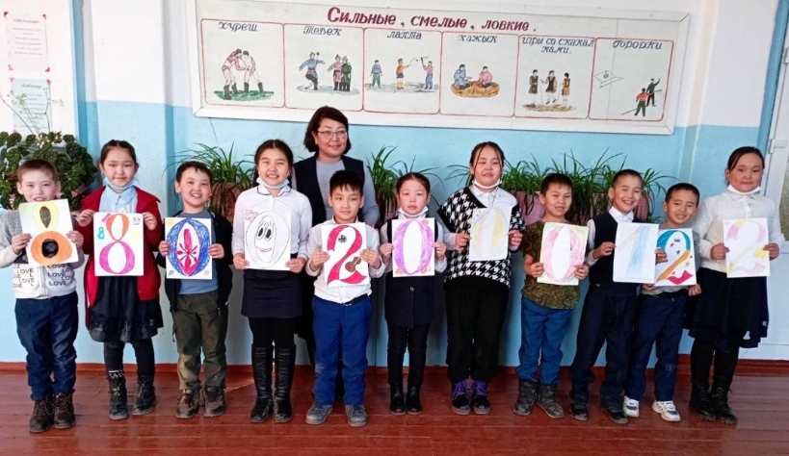
3. Семинары для учителей;
Среди учителей проведена групповая работа, семинар «Профилактика профессионального выгорания» арттерапии «Мандала» тестирования. Охват 15 педагогов.
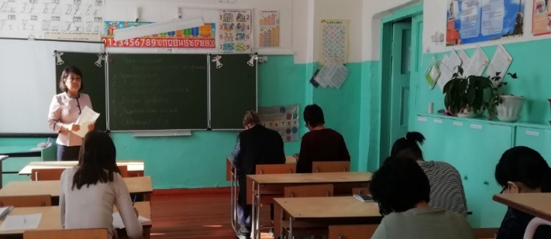
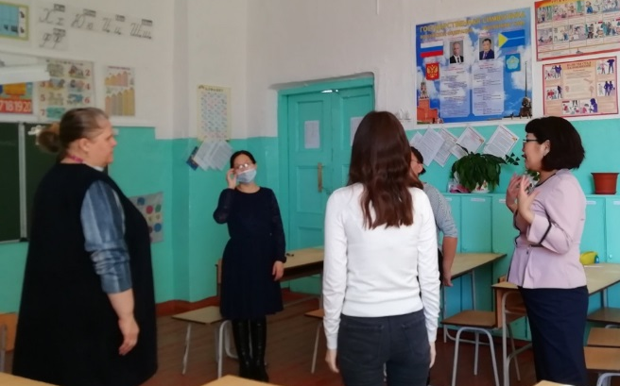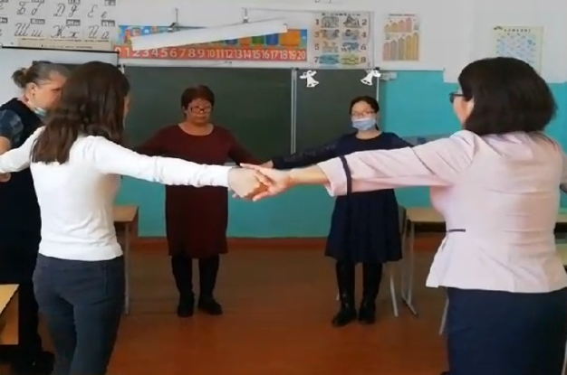
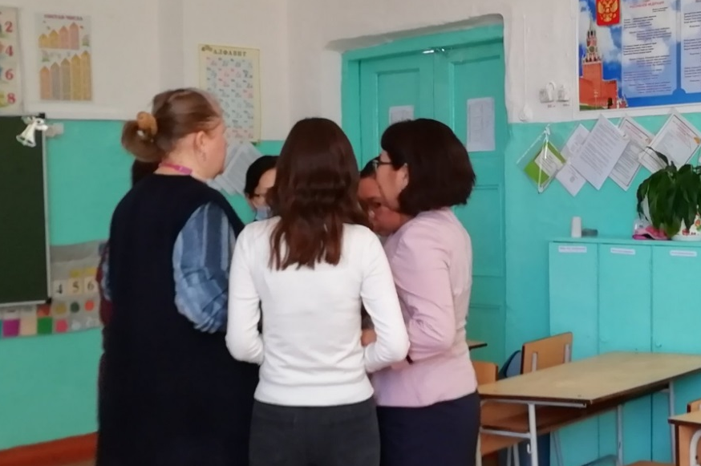
Упражнение «Доброе животное»

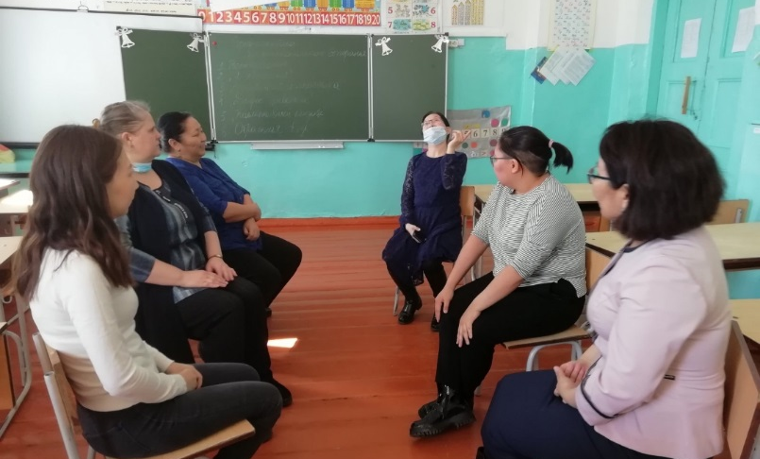
«Обратная связь».
4. Родительские собрания в дистанционном формате;
Проведена просветительская работа «Адаптация первоклассников в школе». Охват 1а кл. 22 родителя.

Педагог-психолог Ооржак А.Д.

